Hierbij alvast uitleg over wat wij komende donderdagmiddag gaan doen. Bij sommige onderdelen staat *'Let op, voorbereiding'.*.. graag alvast over deze onderwerpen nadenken en aantekeningen maken voor de sessie.

Gedurende de middag geven we samen globaal invulling aan het Strategisch Communicatie Frame. Oftewel gedeelten van het frame op basis van parate kennis in- of aanvullen, zonder gedetailleerde uitwerking. Hier en daar kunnen we daadwerkelijk aanvullen, onderdelen uit ons A4tje zijn overgenomen naar het SCF.

Team communicatie werkt vervolgens jullie input/de globale strategie uit tot een kort en krachtig (max. 2 x A4) plan van aanpak, die wij vervolgens in nauwe samenwerking met jullie uitvoeren.

*SCF uitgelegd:*

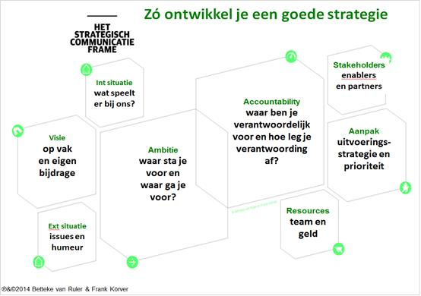

Wat wij vooral in kaart proberen te krijgen aan het einde van de sessie:

* In enkele korte zinnetjes onze projectvisie én in kernwoorden onze communicatievisie: hoe wij communicatie in gaan zetten (karakter/rol, toon en gezicht, welke relatie e.d.).
* *Waarom doen we dit?* Team communicatie vertaalt dit naar enkele communicatiekaders, afgestemd op ambitie, stakeholders enz.
* *[Let op, voorbereiding]* Denk alvast na over de scope: welke belangrijke ontwikkelingen, trends en actuele situatie (kennis, mindset en gedrag bij dienstverleners en gebruikers) herken je rondom ID Contact; zowel in- als extern.
* *Waarom doen we dit?* Team Communicatiemaakt vervolgens een eerste vertaling naar onze aan communicatie gerelateerde probleemstelling/opdracht. Oftewel wat willen wij realiseren qua ambitie en doelstellingen voor de korte (< 3 maanden), de middellange (< 6 maanden) en de langere (> 6 maanden) termijn. En waarop mag men ons dan afrekenen (accountability)?
* *[Let op, voorbereiding]* Denk alvast na over wie onze belangrijkste doelgroepen zijn? We kiezen kritisch en stellen een interne en externe top-3 vast.
* *Waarom doen we dit?* Team Communicatie doet vervolgens samen met de stuurgroep een globale inschatting van hun aan ID Contact gerelateerde behoefte, verwachtingen en eventuele kritische (communicatie-/gedrags)aandachtspunten.
* *[Let op, voorbereiding]* Probeer alvast te inventariseren welke media, kanalen, netwerken en middelen we beschikbaar hebben.an de hand van kritische succesfactoren zoals te bereiken doelgroep, de doelstellingen en beschikbare tijd, middelen en mensen/kennis.
* *Waarom doen we dit?* Team Communicatie stelt later een quick & dirty top-5 communicatiemix voor indien de tijd het toelaat, dan doen we nog een snelle stakeholderanalyse (invloed/interesse). Zo niet, dan pakt Team Communicatie dit desgewenst op een later moment alsnog met jullie op.

Dus, ter voorbereiding en om het meeste te kunnen halen uit de anderhalf uur durende sessie, zou het fijn zijn als jullie alvast ter voorbereiding nadenken over:

* De scope (in- en extern);
* Onze doelgroepen;
* Beschikbare media, kanalen, netwerken en middelen.

Dank en we kijken uit naar de sessie komende donderdag. Als er vragen zijn, weet ons te vinden.

Met vriendelijke groet,

Team Communicatie